Université Paris Cité Faculté de Santé
Année universitaire 2024/2025
Examen PASS BLANC UE 2
BIOCHIMIE
Décembre 2024
Durée de l’épreuve : 1h30 (Temps majoré 2h00)
A LIRE AVANT DE COMMENCER L’EPREUVE
Vérifiez que les informations saisies sur votre grille QCM sont correctes : nom, prénom, et numéro étudiant.
Les correcteurs liquides ou en ruban de type Blanco, Tipp-Ex et autres sont interdits car chaque question comporte une ligne de droit au remords.
INFORMATIONS REGLEMENTAIRES
- Les questions sans réponse seront considérées comme nulles.
- Une grille QCM est à remplir pour l’ensemble de l’épreuve.
- Veiller à remplir complètement toute la surface des cases choisies.
- Ne pas gratter, ne pas raturer, ne pas mettre de croix ni aucun autre signe.
- Toute fraude ou tentative de fraude fera l'objet de poursuites disciplinaires (Décret n°92-657 du 13 juillet 1992). Tout signe distinctif porté sur la grille QCM pouvant indiquer sa provenance constitue une fraude.
- Calculatrice autorisée : Si oui - Casio FX92 Spécial Collège (déclinée en FX92 Spécial Collège et FX92+ Spécial Collège)
- Aucun candidat n'est admis à quitter la salle d'examen avant la fin de l'épreuve.
RECOMMANDATIONS SPECIFIQUES A L’EPREUVE
Les 3 parties enzymologie, protéines et biologie moléculaire sont complémentaires mais peuvent être traitées individuellement
INFORMATIONS SUR L’EPREUVE
Le livret contient 20 pages numérotées de 1 à 20 et comporte 21 questions. Merci de vérifier au début de l’épreuve que le livret est complet.
Préparation du sujet T Bienvenu, H Blons, S Gillet, K Peoch, MA Loriot, N Pallet

PROTEINES
On pose la problématique, mots clés importants à garder de coté
La méthylation de l’ADN est impliquée dans la régulation de l’expression des gènes. La protéine DNMT3A est une ADN méthyl-transférase. Des mutations faux-sens peuvent altérer le repliement et la stabilité de la protéine et sont à l’origine de maladies comme un syndrome associé à un déficit immunitaire appelé « ICF ».

La première partie concerne l’analyse du repliement de DNMT3A
Protéine Hsp70 & mécanisme de repliement des protéines vus en cours
Afin de faciliter le repliement, la protéine DNMT3A peut interagir avec la protéine Hsp70. La protéine Hsp70 est constituée de 641 acides aminés (Figure 1). Sa structure secondaire et tertiaire a été déterminée par différentes techniques dont la cristallographie aux rayons X (Figure 2).
>sp|P0DMV8|HS71A_HUMAN Heat shock 70 kDa protein 1A OS=Homo sapiens
MAKAAAIGIDLGTTYSCVGVFQHGKVEIIANDQGNRTTPSYVAFTDTERLIGDAAKNQVA LNPQNTVFDAKRLIGRKFGDPVVQSDMKHWPFQVINDGDKPKVQVSYKGETKAFYPEEIS SMVLTKMKEIAEAYLGYPVTNAVITVPAYFNDSQRQATKDAGVIAGLNVLRIINEPTAAA IAYGLDRTGKGERNVLIFDLGGGTFDVSILTIDDGIFEVKATAGDTHLGGEDFDNRLVNH FVEEFKRKHKKLVLDISQNKRAVRRLRTACERAKRTLSSSTQASLEIDSLFEGIDFYTSITRA RFEELCSDLFRSTLEPVEKALRDAKLDKAQIHDLVLVGGSTRIPKVQKLLQDFFNGRDLN KSINPDEAVAYGAAVQAAILMGDKSENVQDLLLLDVAPLSLGLETAGGVMTALIKRNSTI PTKQTQIFTTYSDNQPGVLIQVYEGERAMTKDNNLLGRFELSGIPPAPRGVPQIEVTFDI DANGILNVTATDKSTGKANKITITNDKGRLSKEEIERMVQEAEKYKAEDEVQRERVSAKN ALESYAFNMKSAVEDEGLKGKISEADKKKVLDKCQEVISWLDANTLAEKDEFEHKRKELE QVCNPIISGLYQGAGGPGPGGFGAQGPKGGSGSGPTIEEVD

Figure.1 Séquence de la protéine Hsp70 humaine (aa 1 à 641). Une boucle (surlignée) a été authentifiée entre les acides aminés 388 et 397.
On voit 5 domaines, 2 en rouge ont une structure identique

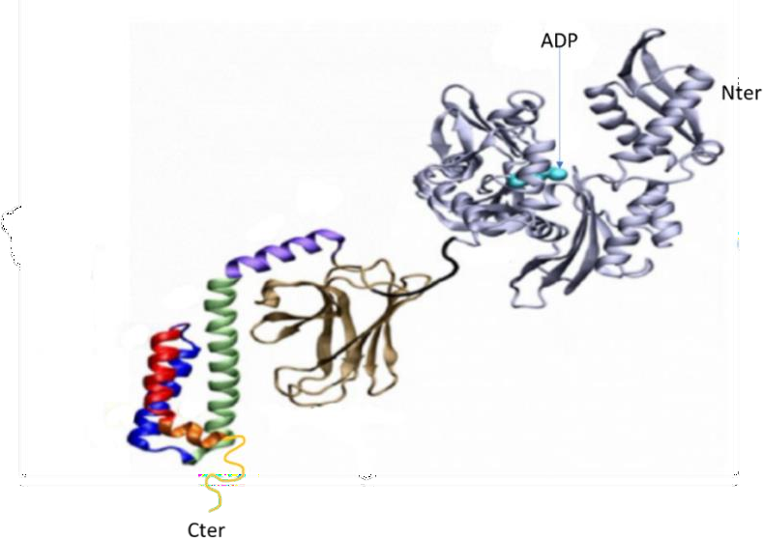
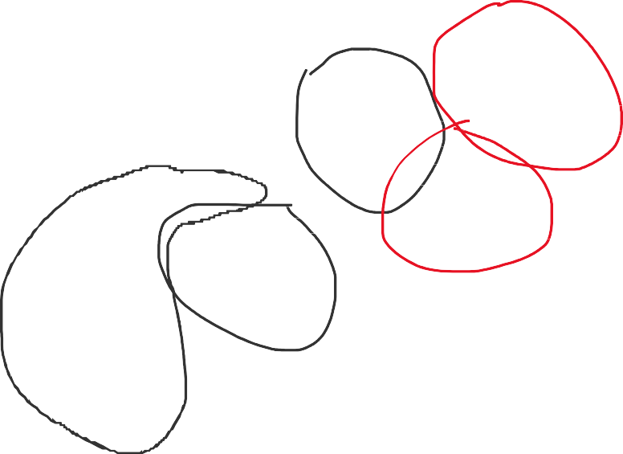

Fig. 2. Structure tridimensionnelle de la protéine Hsp70 humaine obtenue en présence d’ADP.

Question 1 : Au vu de vos connaissances, des éléments exposés et des données présentées dans les figures 1 et 2, quelle est la ou quelles sont les proposition(s) exacte(s) ? (cf cours)
- Les hélices alpha des protéines sont le plus souvent enrichies en acide glutamique, alanine, et leucine.
- Les hélices alpha transmembranaires sont riches en acides aminés chargés positivement non membrane = bicouche lipidique =pas d’AA chargés
- Les brins béta sont le plus souvent appauvris en valine, isoleucine, thréonine, tyrosine, cystéine, tryptophane, et phénylalanine
- La présence d’acides aminés hydrophobes apolaires dans les brins béta favorise la stabilité des feuillets béta
- Des résidus « proline » sont fréquemment observés aux extrémités des brins béta (en lien avec la formation d’un coude)
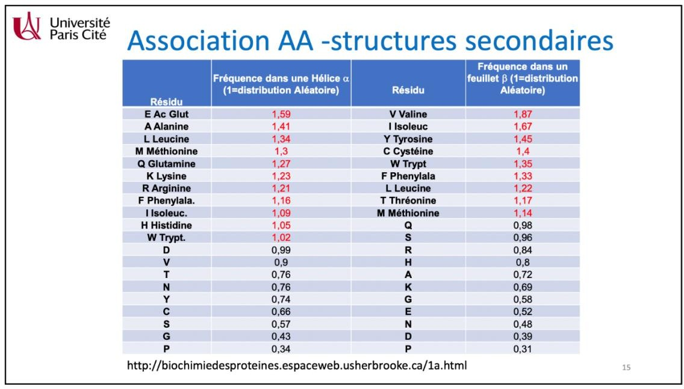

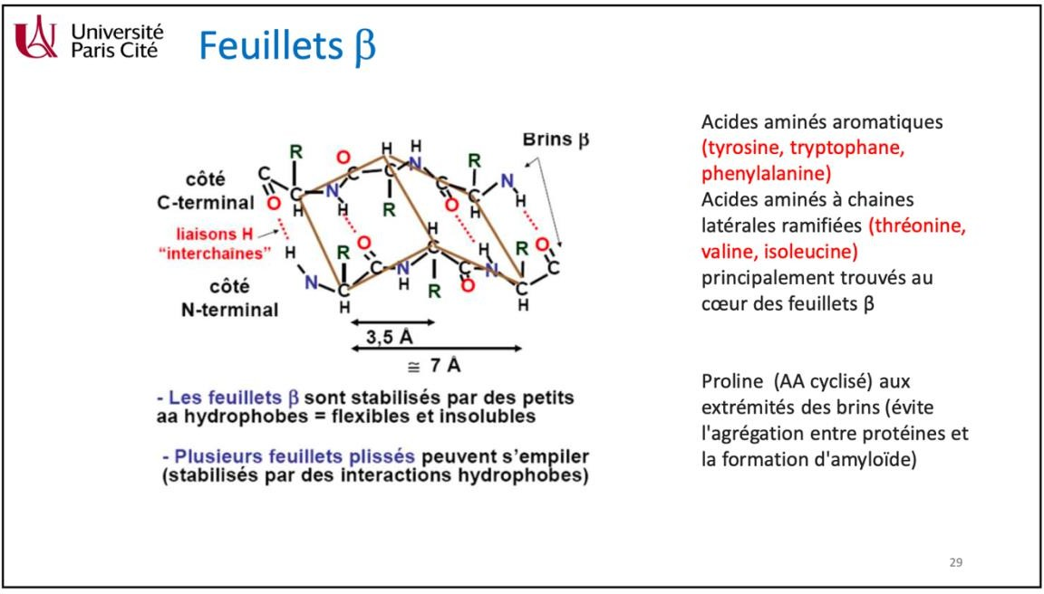

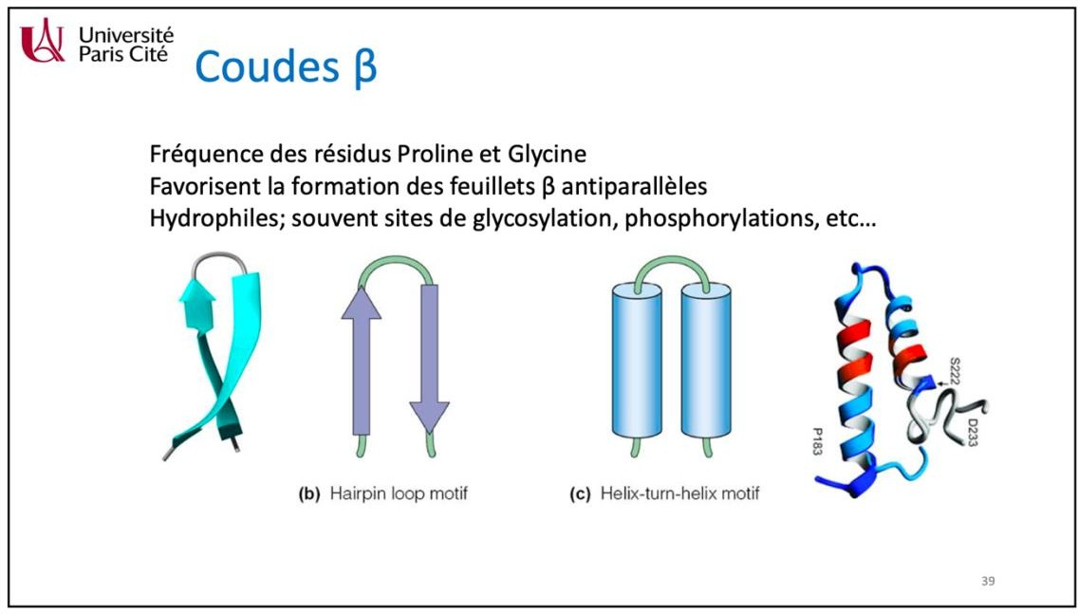


Question 2 : Au vu de vos connaissances, des éléments exposés et des données présentées dans les figures 1 et 2, quelle est la ou quelles sont les proposition(s) exacte(s) ?
- L’extrémité C-terminale EEVD de Hsp70 est constituée essentiellement d’acides aminés à chaîne latérale renfermant un carboxylate, chargés négativement voir les annexes c’est quasi donné
- L’extrémité N-terminale AKAAA de Hsp70 est constituée essentiellement d’acides aminés aliphatiques ou ramifiés non polaires voir les annexes c’est quasi donné

- L’extrémité N-terminale est probablement chargée négativement par la présence d’un acide aminé polaire chargé (regarder l’extrémité Nter :AKAAA et annexe)
- La présence de résidus chargés négativement dans l’extrémité C-terminale suggère des formations de ponts salins avec d’autres peptides ou protéines chargés positivement. (cours)
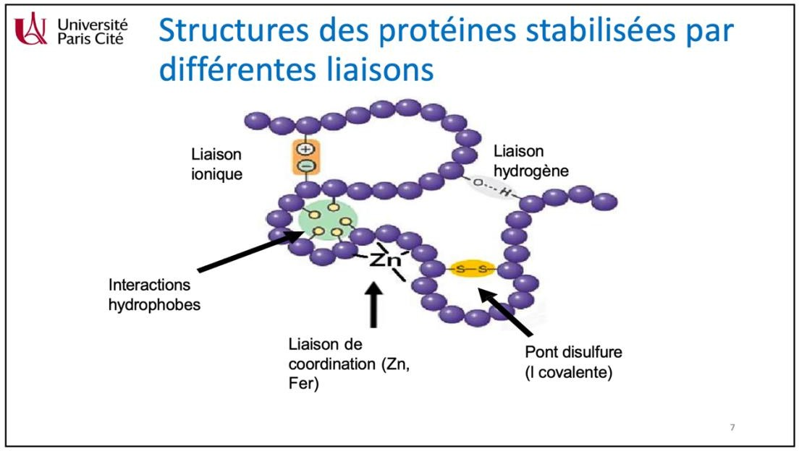

- L’extrémité C-terminale EEVD de Hsp70 est précédée de 5 hélices alpha Visibles sur le domaine cter, le cter sera indiqué
Penser à compter les cter/nter cela vous donnera le nombre de chaine peptique qui composent la protéine

Question 3 : Au vu de vos connaissances, des éléments exposés et des données présentées dans les figures 1 2, quelle est la ou quelles sont les proposition(s) exacte(s) ?
- Un domaine protéique est généralement associé à une fonction spécifique(cours)
- La protéine Hsp70 est constituée d’au moins 2 domaines(cours + voir figure 2)
- La protéine Hsp70 est un dimère (non 1cter/1nter ; on ne voit pas de struture IV sur les doccuments transmis)
- Chaque domaine de Hsp70 présente une structure secondo-tertiaire similaire il y a déjà les 5 hélices du cter et on voit hélices/feuillets en nter
- La structure de la protéine suggère la présence d’une région flexible hydrophobe assurant les modifications de conformation de la protéine
C’est de l’observation on voit bien que la protéine peut être flexible

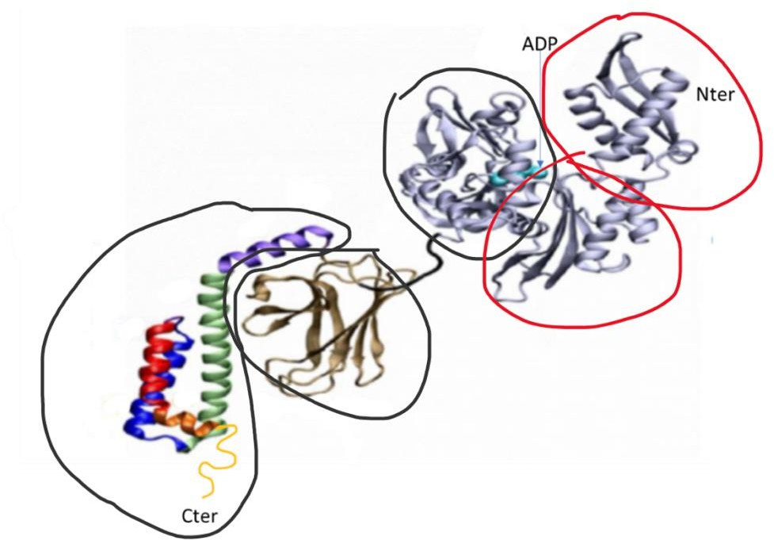

Question 4 : Au vu de vos connaissances, des éléments exposés et des données présentées dans les figures 1 et 2, quelle est la ou quelles sont les proposition(s) exacte(s) ?
- La région N-terminale est constituée de deux sous-domaines d’architecture similaire déjà vu
- Un des sous-domaines du domaine N-terminal est un domaine de classe tout alpha (non on voit des brins beta)
- Les sous-domaines du domaine N-terminal présentent une architecture en sandwich beta (non on voit des hélices)
- Un domaine de la région C-terminale présente un motif hélice-boucle-hélice (oui voir exemple ici)
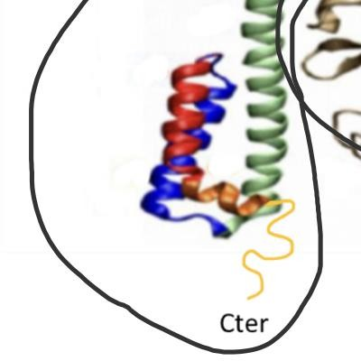

- Le domaine N-terminal est une architecture en sandwich alpha béta.

On voit les 2 plans du sandwich avec les hélices au-dessus et le feuillet beta en dessous
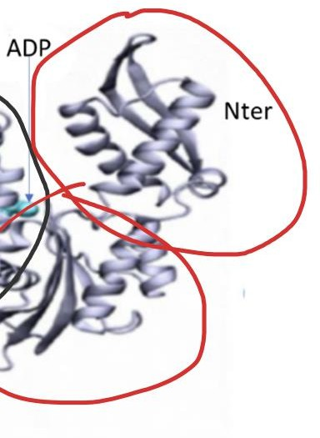
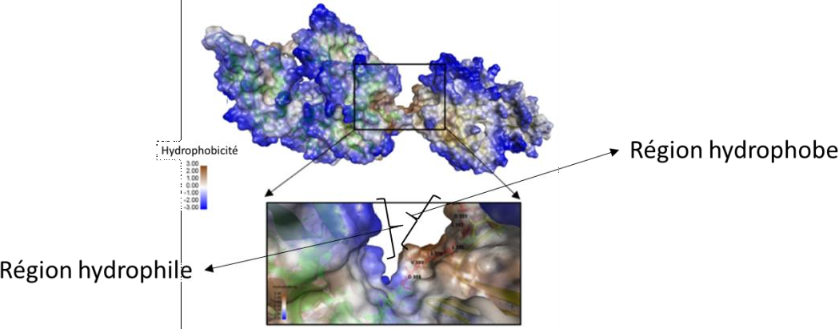

Figure 3. Structure tridimensionnelle de la protéine Hsp70 en présence d’ADP en visualisation de surface, l’intensité de la coloration étant fonction de l’hydrophobicité des régions dont 2 sont notés

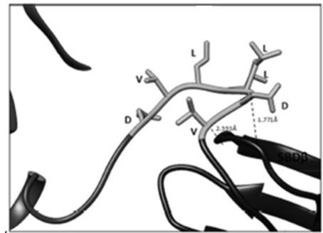

Figure 4. Structure tridimensionnelle de la région encadrée de la figure 3 de la protéine Hsp70 en présence d’ADP

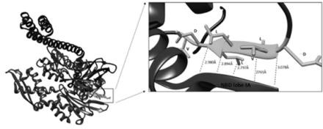

Figure 5. Structure tridimensionnelle de la protéine Hsp70 en présence d’ATP

Question 5 : Au vu de vos connaissances, des éléments exposés et des données présentées dans les figures 3, 4 et 5, quelle est la ou quelles sont les proposition(s) exacte(s) ?
- La région encadrée de la figure 3 est une région de liaison entre deux domaines (observation)
- La région encadrée de la figure 3 est très probablement flexible(observation et déjà suggéré)
- La région encadrée de la figure 3 est constituée exclusivement d’acides aminés apolaires (voir des AA présentés)
- La région encadrée de la figure 3 est très probablement le domaine de liaison des peptides (cours)
- La région encadrée de la figure 3 est très probablement le domaine de liaison des nucléotides(cours)

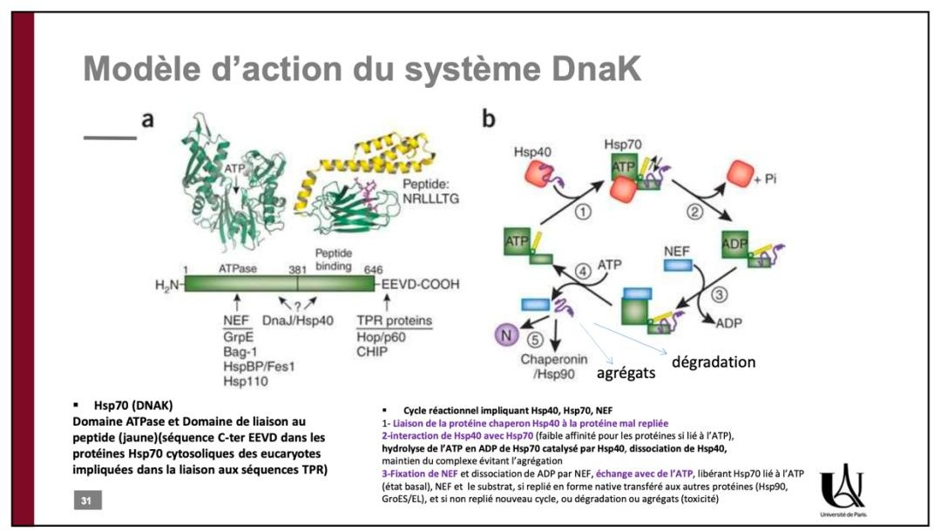


Question 6 : Au vu de vos connaissances, quelle est la ou quelles sont les proposition(s) exacte(s) ?
- L’interaction entre la protéine DNMT3A et Hsp70 a pu être étudiée par co-immunoprécipitation
Oui la coimmunoprécipitation permet l’analyse des intéractions prot/prot
- L’interaction entre la protéine DNMT3A et Hsp70 a pu être étudiée par SDS-PAGE
Ne permet pas d’étudier l’interaction entre des protéines si elle n’est pas précédée d’une coimmunoprécipitation.
- L’interaction entre la protéine DNMT3A et Hsp70 a pu être étudiée par chromatographie d’affinité en utilisant Hsp70 comme ligand
Oui on pourrait capturer en chromato d’affinité DNMT3A si la colonne est greffée Hsp70 et si interaction entre les 2 prot puis éluer DMNT3A (un peu comme avec un anticorps)

- L’interaction entre la protéine DNMT3A et Hsp70 a pu être étudiée par dialyse
Rien à voir dialyse = les protéines ne passent pas au travers de la membrane
- L’interaction entre la protéine DNMT3A et Hsp70 a pu être étudiée par Southern blot
Rien à voir SB = analyse de l’ADN

Question 7 : Une analyse par spectrométrie de masse de la protéine Hsp70 est réalisée pour doser la protéine dans des extraits cellulaires. Au vu de vos connaissances, quelle est la ou quelles sont les proposition(s) exacte(s) ? (cours)
- Les échantillons ont été additionnés d’un étalon interne
- Une courbe de calibration a été réalisée pour permettre la quantification
- L’analyse repose sur une première étape de vaporisation et ionisation des échantillons
- La quantité de protéine Hsp70 pourrait être évaluée de manière semi quantitative par western blot
- L’obtention d’une quantité d’ADN suffisamment purifiée est indispensable pour l’analyse

La deuxième partie concerne l’analyse de variants génétiques de DNMT3A

Le syndrome ICF est une maladie autosomique récessive associant un déficit immunitaire et des anomalies morphologiques de la face. Chez les enfants atteints, on note des anomalies de structure des chromosomes avec une décondensation de la chromatine au niveau du centromère des chromosomes 1, 9 et 16.

Question 8 : Au vu de vos connaissances, des éléments exposés ci-dessus quelle est la ou quelles sont les proposition(s) exacte(s) ? cours
- Le centromère est organisé en euchromatine
- Le centromère est une région transcriptionnellement inactive
- La méthylation des histones favorise la compaction de la chromatine
Il y a « favorise » donc oui, mais ce n’est pas le seul élément, nous aurions pu dire la perte des marques d’acétylation favorisent la compaction…
- La méthylation de l’ADN ne concerne que les régions promotrices des gènes
Non il y a de la méthylation sur d’autres positions du génome ex : région centromérique, et séquence codante
- La méthylation de l’ADN et des histones est assurée par la même enzyme
Les enzymes ont des fonctions spécifiques = impossible
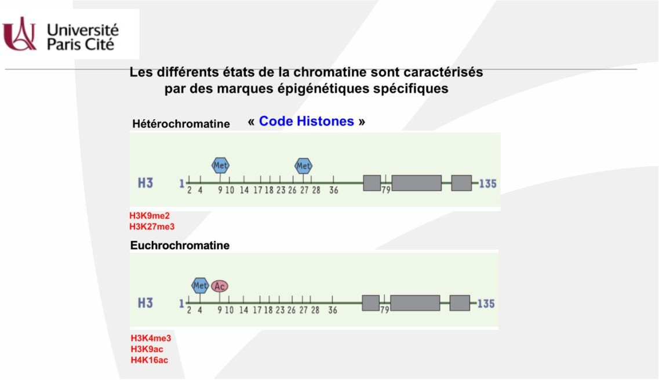

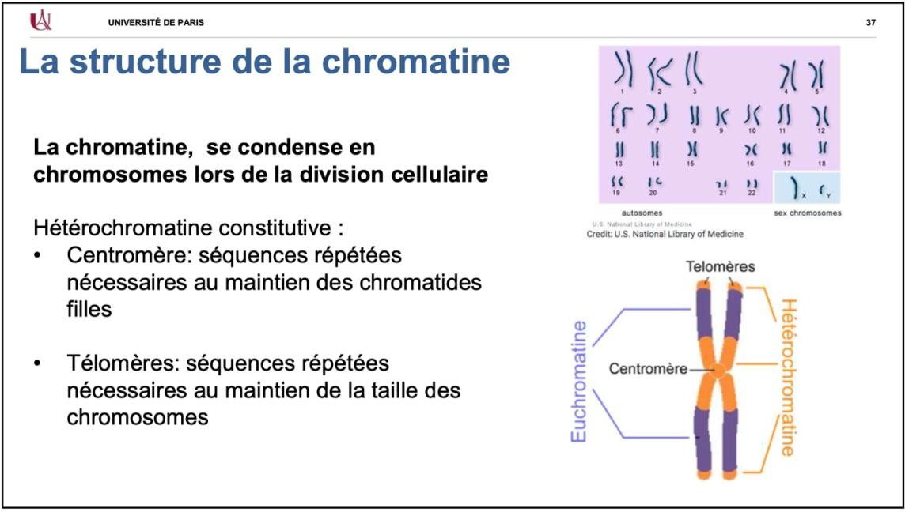
Afin d’identifier les mutations du gène DNMT3A dans 2 familles différentes, des prélèvements chez les 2 enfants atteints d’ICF appelés E1 (famille 1) et E2 (famille 2) ont été effectués pour extraction de l’ADN et de l’ARN à partir des cellules sanguines. Par ailleurs un témoin connu non muté sert de contrôle et les analyses sont faites, si nécessaire pour l’interprétation, chez les parents.
Rappel de intro on est sur une maladie avec déficit immunitaire donc assez logique de prendre des cellules sanguines / analyse de ARN on considère que DNMT3A est exprimé dans les cellules sanguines/ globules blancs/cellules immunitaires
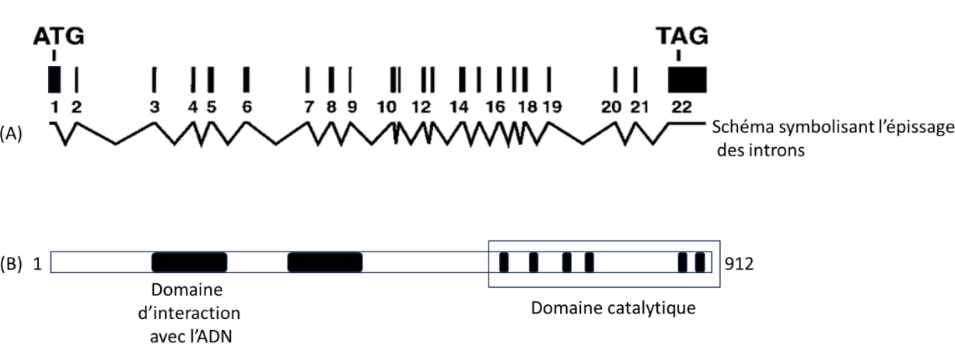
Bien reprendre la structure du gène Figure 6 : (A) structure du gène DNMT3A
- Structure de la protéine DNMT3A, formée de 912 acides aminés
La séquence codante de DNMT3A a été analysée par séquençage selon Sanger à partir de l’ADN extrait chez E1 et E2. Aucune altération n’a été identifiée chez E1.
On n’a pas précisé incluant les jonctions intron-exon

La figure 7 présente les résultats du séquençage de l’exon 21 pour l’enfant E2, son père et un témoin non muté.
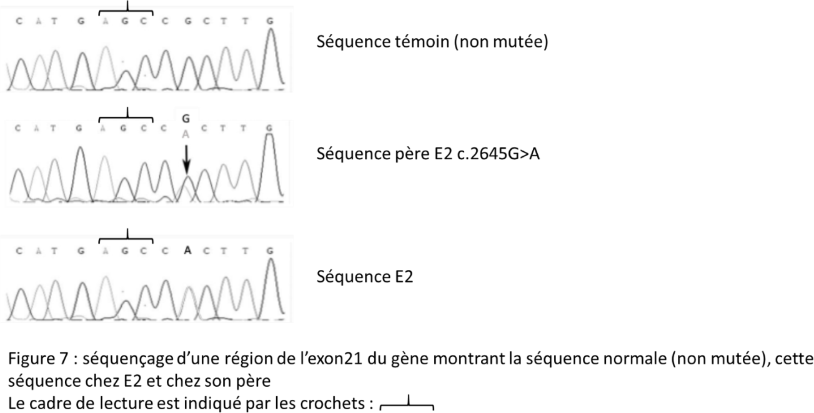
Rappel
Nomenclature en c. = sur le cDNA = ARN= en nucleotides
cadre de lecture démarre au codon AUG numéro 1 = 1,2 et 3 en numérotation de bases
2645 est en position 2 du codon donc acide aminés 882 = 2646/3
On voit 2 pics / père et 1 seul correspondant à une base non attendue donc père hetero et enfant homo muté

Figure 7 : séquençage d’une région de l’exon 21 du gène montrant la séquence normale (non mutée), cette séquence chez l’enfant E2 et chez son père. La mutation G>A observée dans l’exon 21 se positionne en 2645 sur la séquence codante (ADNc) ou c. 2645.
Le cadre de lecture est identifié par les crochets :

Question 9 : Au vu de vos connaissances, des éléments exposés ci-dessus et des figures 6 et 7 quelle est la ou quelles sont les proposition(s) exacte(s) ?
  - L’exon 22 du gène DNMT3A est partiellement codant
Oui on voit qu’il y a le stop puis le 3’ UTR
  - La synthèse de la protéine DNMT3A débute au premier nucléotide transcrit de l’ARNm Non il y a le 5’UTR avant l’AUG numéro 1
  - Lors du séquençage selon Sanger, le brin d’ADN servant de matrice peut être obtenu par PCR oui cours
  - Le séquençage de l'ADN DNMT3A chez E2 montre que l’acide aminé 882 correspondant sera une histidine oui voir au-dessus pour le 882 et code génétique pour le H= CAC

  - La mutation c.2645G>A conduira à une modification de charge de DNMT3A en condition physiologique pH :7.4 CGC>CAC perte d’une arginine
Afin d’analyser l’impact de la mutation c.2645G>A sur la fonction de DNMT3A, l’ARN est étudié par Northern blot (NB), aucune différence de taille ou d’intensité des bandes n’est observée entre l’ARN muté c.2645G>A et l’ARN sauvage.
Deux vecteurs d’expression sont alors construits afin de produire les 2 protéines correspondantes DNMT3A (normale et mutée) après transfection dans les bactéries. Deux expériences de transfections sont faites en parallèle appelées 1 et 2 (voir figure 8).
L’analyse des lysats des clones bactériens est réalisée par SDS-PAGE avec un anticorps reconnaissant l’extrémité N-terminale de DNMT3A.
NB : analyse du niveau de l’expression des gènes
    - Pas de différence d’intensité pas de différence de niveau d’expression , le NB est semiquantitatif
    - pas de différence de taille (pas d’insertion/ deletion/ saut d’exon)
vecteurs d’expression : je suis capable de faire exprimer in vitro par une cellule (ici une bactérie) un transcrit humain inséré dans un vecteur d’expression (voir cours pour détail)
J’ai identifié les clones= les bacteries qui ont intégré le vecteur > je récupère un lysat (qui contient des protéines) > SDS PAGE
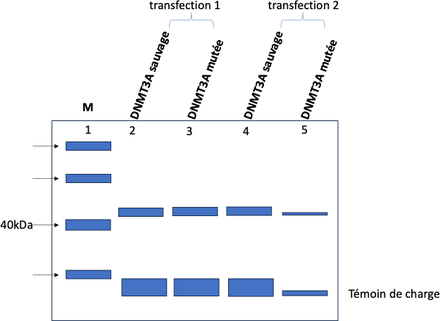

Figure 8. Résultats du western blot réalisé après électrophorèse sur gel SDS-PAGE, à partir des lysats cellulaires de bactéries transfectées soit par le vecteur contenant la séquence DNMT3A non mutée (ou sauvage) soit par le vecteur contenant la séquence mutée DNMT3A c.2645G>A. L’anticorps utilisé cible la région N-terminale de DNMT3A
Les transfections ont été réalisées 2 fois et les lysats correspondants ont été déposés sur ce gel. M: marqueur de taille.
Je vois que le dernier puits montre un témoin de charge plus faible donc la personne qui a fait ce WB a déposé moins de prot que dans les autres puits = non interprétable.
Je ne vais pouvoir travailler qu’avec les puits 2 et 3 soit avec les résultats d’une seule transfection

Question 10 : Au vu de vos connaissances, des éléments exposés ci-dessus et de la figure 8 quelle est la ou quelles sont les proposition(s) exacte(s) ?
- Le western blot permet de séparer les protéines en fonction de leur charge non car SDS toutes les prot sont neg
- L’anticorps choisi permet de révéler les protéines DNMT3A sauvage, mutée et le témoin de charge non le témoin de charge doit être révélé avec son propre anticorps un anticorps est spécifique
- L’électrophorèse en conditions dénaturantes montre que la masse moléculaire d’un monomère de DNMT3A est d'environ 40kDa oui monomère car on n’a pas plus d’info pour le moment et electrophorèse en condition dénaturante
- Cette expérience montre que la protéine recombinante DNMT3A est fonctionnelle dans la bactérie non aucune info fonctionnelle on peut
« voir » en WB une proteine qui ne fonctionne pas
- Cette expérience montre que la quantité de protéines déposée dans le puits « 5 » est plus faible que dans les autres puits oui voir au dessus

Question 11 : Au vu de vos connaissances, des éléments exposés ci-dessus et de la figure 8 quelle est la ou quelles sont les proposition(s) exacte(s) ?
- Le clonage a nécessité l’insertion dans un vecteur de l’ADN complémentaire (ADNc) correspondant aux protéines DNMT3A sauvage ou mutée oui cours
- Un plasmide (vecteur) d’expression contient une séquence promotrice en amont du site d’insertion de la séquence d’intérêt oui cours, il faut un promoteur en amont pour que le cDNA inséré puisse être transcrit par la ARNpol de la bacterie puis traduit en prot
- Le dépôt « 5 » montre que 100% des bactéries » n’ont pas été
transfectées. Non problème technique de dépôt
- La transfection n’a pas permis d’obtenir une production stable de la protéine DNMT3A mutée non il ne s’agit pas d’un pb de transfection entre 1 et 2
- Une protéine humaine recombinante peut être produite par des bactéries par la technique de clonage oui cours

Afin de poursuivre les investigations les chercheurs décident de réaliser une chromatographie des protéines DNMT3A non mutée et mutée c.2645G>A produites par les bactéries recombinantes en condition native. Les protéines utilisées sont pures.
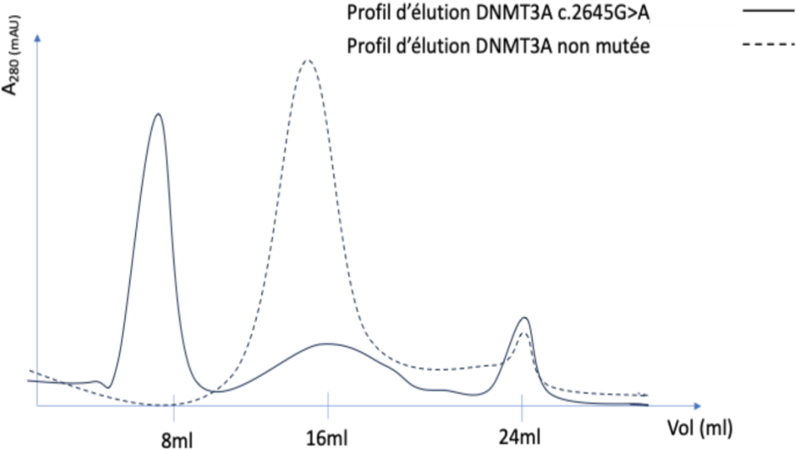

Figure 9 : chromatographie d’exclusion stérique des protéines DNMT3A c.2645G>A et DNMT3A sauvage purifiées ; A280: Mesure de l’absorbance à 280nm. La gamme d’étalonnage montre qu’une protéine E de 160kDa est détectée pour un volume d’élution de 15ml
160 = 4X 40 = 15ml donc la prot non mutée est majoritairement tetramerique la forme mutée est supérieure à 4 (les grosses prot sortent avant)

Question 12 : Au vu de vos connaissances, des éléments exposés ci-dessus et des figures 8 et 9 quelle est la ou quelles sont les proposition(s) exacte(s) ?
- La chromatographie d’exclusion stérique permet de séparer les protéines en fonction de leur taille cours
- L’expérience montre que la majorité de la protéine non mutée est sous forme tétramérique en condition native
- La mutation c.2645G>A maintient la protéine sous forme monomérique
- Cette analyse ne permet pas de conclure que la mutation, c.2645G>A, modifie la structure quaternaire de DNMT3A si la mutation modifie la structure IV
- Cette analyse permet de conclure que la mutation, c.2645G>A, a pour conséquence une diminution de l’activité enzymatique de DNMT3A non aucune info avec cette expérience sur la fonctionnalité

Nous allons maintenant reprendre l’analyse de la famille de E1.
Rappel = pas de mut en codant
Un Northern blot (ARNm) est entrepris pour analyser l’ARNm extrait des cellules sanguines chez l’enfant E1, son père, sa mère et un témoin non muté.
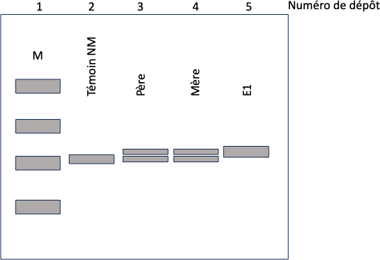

Figure 10
Northern blot, réalisé après extraction des ARNm de cellules sanguines chez un témoin, le père, la mère et l’enfant E1. M: marqueur de taille. On considérera que la résolution du gel permet de séparer 2 bandes qui diffèrent d’au moins 5 paires de bases.
On voit que chez les parents : 2 tailles 1 normal 1 plus grand visiblement pas de beaucoup mais on nous dit que la résolution du gel permet de séparer de si la différence > 5pdb donc au moins 5pdb
Enfant homozygote avec l’insertion

Question 13 : Au vu de vos connaissances, des éléments exposés ci-dessus et de la figure 10 quelle est la ou quelles sont les proposition(s) exacte(s)
?
- La technique de Northern blot nécessite une étape d’amplification de l’ARNm (non ARNm migrent directement)
- La quantité d’ARNm produite dans les cellules est supérieure à celle des ARN ribosomaux (non dans une cellule les ARN ribosomaux sont supérieurs ARNm)

- La sonde utilisée dans l’expérience de Northern blot est la séquence de l’ADN complémentaire de DNMT3A marquée cours
- L’ARNm DNMT3A présent chez l’enfant E1 contient probablement une insertion de quelques nucléotides voir plus haut explication
- Une RT-PCR quantitative réalisée à partir des ARNm DNMT3A pourra apporter des informations sur la nature de la mutation présente chez E1
Non une RT-PCR apporte essentiellement une information quantitative sur le niveau d’expression du messager
Un séquençage de l’ADN de DNMT3A est de nouveau effectué dans cette famille en incluant les jonctions intron-exon et montre le résultat suivant :
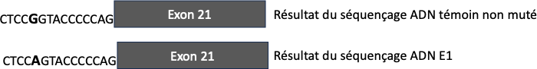

Figure 11 Résultats du séquençage de la jonction intron20-exon21 chez un témoin non muté et chez l’enfant E1
Chez l’enfant E1, la base en -11 rapport au début de l’exon est mutée G>A Remarquez que cela crée un nouvel AG qui ressemble à AG de site consensus Hypothèse est que la mutation crée un site cryptique d’épissage donc les bases TAC-CCC-CAG seront ajoutées à exon 21
C’est une phase car 9 bases : 3X3 pas de décalage du cadre de lecture Ça va bien avec le NB

Question 14 : Au vu de vos connaissances, des éléments exposés ci-dessus et des figures 10 et 11 quelle est la ou quelles sont les proposition(s) exacte(s) ?
- Les petits ARN non codants des ribonucléoprotéines du splicéosome guident le complexe enzymatique au niveau des sites consensus d’épissage cours
- La mutation chez E1 est compatible avec la création d'un site cryptique d’épissage voir au dessus
- La mutation est compatible avec l’insertion au niveau protéique de YRQ (voir code genetique)
- La mutation est compatible avec l’insertion au niveau ARNm de TACCCCCAG voir au dessus
- La présence de la mutation entraine un décalage du cadre de lecture voir au dessus
Afin de rechercher cette mutation chez tous les membres de la famille, une stratégie par PCR-RFLP est envisagée après amplification d’un fragment de 100 paires de bases autour de la jonction intron 20-exon 21 en utilisant l’enzyme de restriction HpaII dont le site de coupure est défini par 5’ C/CGG 3’.

Question 15 : Au vu de vos connaissances, des éléments exposés ci-dessus et de la figure 11 quelle est la ou quelles sont les proposition(s) exacte(s) ?
- Les enzymes de restriction coupent l’ADN double brin au niveau de séquences palindromiques cours
- L’enzyme HpaII coupera l’allèle non muté
Regarder la séquence ; CCGG est présent dans la séquence non mutée donc la mutation va supprimer un site de coupure

- Chez les parents, le profil de restriction montrera au moins 2 bandes
Parents hétéro > 1 site coupé sur l’allèle non muté = 2 bandes et 1 bande pour l’allèle muté « au minimum »
Comme on ne vous donne pas la séquence complète on ne peut pas savoir s’il n’y a pas d’autres site CCGG dans le reste de la séquence
- Les mutations introniques ne peuvent pas être analysées par PCR-RFLP
Il n’y a aucune raison ce qui important c’est que la variation de séquence créée par la mutation modifie une séquence qui elle-même correspond à un site de restriction reconnu par une enzyme de R voir cours
- La coupure d’une séquence d’ADN par HpaII crée des extrémités franches

Non cohésives voir schéma en double brin :
CCGG
GGCC
Afin d’analyser l’impact fonctionnel des mutations identifiées chez E1 et E2, une analyse des profils de méthylation est envisagée, chez E1, E2 et un individu contrôle non muté par séquençage d’un fragment d’ADN localisé au niveau du centromère du chromosome 1 après traitement au bisulfite.
Séquence du fragment d’ADN analysé localisé au niveau du centromère du chromosome 1 (les cytosines sont indiquées en gras).
: CATGGCGATACCCGTCGCG,
Le séquençage de ce fragment après traitement au bisulfite chez E1 et E2 retrouve la séquence suivante :TATGGTGATATTTGTTGTG
Chez le contrôle non muté DNMT3A : :TATGGCGATATTCGTCGCG
Chez E1 et E2 toutes les C sont devenues des T > aucune n’était méthylée
Chez le témoin, les C devant un G (séquence CpG) sont restées des C : elles étaient méthylée les autres non elles sont devenues des T

Question 16 : Au vu de vos connaissances, des éléments exposés ci-dessus et de la figure 9 quelle est la ou quelles sont les proposition(s) exacte(s) ?
- Les DNMT3A mutées chez E1 et E2 ont visiblement une forte activité méthyl-transférase (non puisse qu’il n’y a pas de methylation des C)
- La méthylation des promoteurs de gènes est associée à une diminution de l’expression des gènes cours
- Chez E1 et E2, l’expérience a révélé qu’aucune cytosine n’est méthylée dans le fragment analysé oui voir au dessus
- La formation de polymères de masse moléculaire > 160 kDa de DNMT3A c.2645G>A (E2) est vraisemblablement associée à une diminution de l’activité enzymatique voir figure chromato exclusion + conclusion que pas d’activité methyltransferase
- La méthylation de l’ADN est associée à un remodelage de la chromatine qui devient moins compacte non inverse cours

La troisième partie concerne l'étude enzymologique de DNMT3A
De nombreuses mutations dans le gène codant DNMT3A ont été rapportées dans les cas de leucémie myéloïde aiguë (LMA) de mauvais pronostic.
Le variant R882H est retrouvé dans 12% des cas chez les adultes atteints de LMA.
Dans un premier temps, une protéine recombinante de 912 résidus d'acides aminés (DNMT3A) a été exprimée chez E. coli et purifiée en deux étapes.

Question 17 : Au vu de vos connaissances, quelle est la ou quelles sont les proposition(s) exacte(s) ?
- Lors du suivi quantitatif de la purification d'une enzyme, le facteur de purification global est le rapport de l'activité spécifique finale sur l'activité spécifique de la première étape
Définition du cours
- L'activité spécifique augmente au cours d'une purification Définition du cours
- Le rendement de purification est un rapport d'activités totales ATf/ATi x100
- Le facteur de purification peut prendre toutes les valeurs de 1à l'infini Obligatoirement >1 car c'est le nombre de fois dont on a enrichi en enzyme d'intérêt
- L'activité totale diminue au fur et à mesure des étapes de purification Définition du cours

Des cinétiques de méthylation d'un fragment d'ADN double brin (appelé ici ADN = substrat à méthyler) ont été réalisées à 37°C en milieu tamponné en présence d'une concentration constante et saturante d'AdoMet (donneur de groupement méthyle) et de concentrations variables d'ADN (de 0 à 160 nM), en présence DNMT3A recombinante (300 nM de protéines totales).
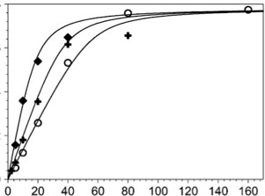
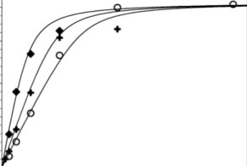
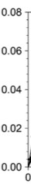
Il a été estimé en SDS-PAGE que la préparation était pure à 80%.

[ADN] (nM)
Activité / [Protéines totales] (h-1)

Page 23 sur 2
-1
Activité (nM.h )
Activité (nM.h )
-1
Activité (nM.h )
Figure 12 : Vitesse de méthylation par DNMT3A à concentration d'ADN variable (0 à 160 nM) et concentration constante d'AdoMet, en présence de 300 nM de protéines totales
Activité en nM.h-1 et concentration de protéines en nM

Question 18 : Au vu de vos connaissances et de la figure 12 quelle est la ou quelles sont les proposition(s) exacte(s) ?
- Le Km vis-à-vis du substrat utilisé pourrait être estimé à partir des résultats de la figure 12
Il suffit de multiplier les ordonnées par la concentration en protéines en nM pour avoir une courbe secondaire vi = f([S]) >> Estimation de Vmax et de Km (à Vm/2)
- On peut affirmer que DNMT3A suit une cinétique michaelienne
Une hyperbole peut très bien correspondre à un substrat allostérique dans un système V
- La vitesse maximale de réaction est proche de 0,08 nM.h-1
- Les ordonnées sont ici des activités/conc. de protéines totales ! Vm = 300x0,08=8x3=24 nM/h
E. La constante catalytique est de l'ordre de 0,1 h-1
Vm = kcat x [E]
Préparation pure à 80% >> [E]=0,8x[P]=0,8x300=240 nM kcat=24/240=0,1 h-1
F. La constante catalytique se détermine à saturation de substrat Définition du cours

Afin de mieux comprendre les conditions d'activité de DNMT3A, différentes protéines recombinantes plus ou moins tronquées ont été générées, dont une correspondant au domaine catalytique de DNMT3A seul (Δ1-611).
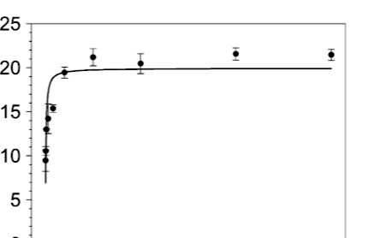
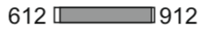
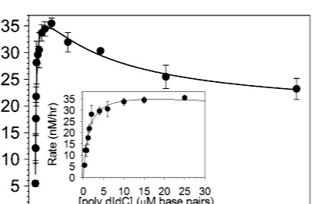
Des cinétiques ont été réalisées à 37°C en milieu tamponné avec le même substrat que précédemment (ADN), en présence d'une concentration constante et saturante d'AdoMet, et de 30 nM de l'une ou l'autre des 2 formes de DNMT3A (figure 13)
A
Séquences d’adressage nucléaire
B
Domaine catalytique
DNMT3A
Domaine catalytique

Figure 13 : Activité en fonction de la concentration d'ADN
A : Activité de la DNMT3A pour des concentrations d'ADN de 0,03 à 400 μM) Encart : Activité pour des concentrations d'ADNC de 0,02 à 30 μM
B : Activité du domaine catalytique pour des concentrations d'ADN de 0,025 à 300 μM

Question 19 : Au vu de vos connaissances et de la figure 13 quelle est la ou quelles sont les proposition(s) exacte(s) ?
- La DNMT3A n'est pas inhibée par de fortes concentrations de substrat Au contraire ! Fig.13A, décroissance de l'activité quand [ADN] > 40-50 μM
- Une ou des molécules de substrat supplémentaires se fixant en dehors du site actif de DNMT3A semblent exercer une inhibition de celle-ci
La courbe secondaire de la figure 13A est caractéristique d'une inhibition par excès de substrat (cf cours) ; de plus, si on ne conserve que le domaine catalytique (fig.13B) il n'y a aucune inhibition par le substrat à forte concentration
- Les résidus 1 à 611 ne sont pas ou peu impliqués dans l'activité méthyltransférase de DNMT3A
Sur la figure 13B, on mesure une activité avec une forme de l'enzyme ne comportant pas les résidus 1 à 612
- Le site actif de DNMT3A ne fixe certainement qu'une seule molécule de substrat
Le site actif renferme le site de liaison du ou des substrats et le site catalytique. La figure 13B montre qu'en présence du domaine catalytique seul il n'y a aucune inhibition par excès de substrat, jusqu'à 300 μM ADN, ce qui n'est pas le cas de l'enzyme entière en 13A
- Un excès de substrat exerce une inhibition allostérique de DNMT3A Fig.13A, la décroissance semble sigmoïdale, mais attention il n'y a pas de preuve de l'existence d'un site inhibiteur allostérique.
Cf ex du cours avec l'acétylcholine estérase

Des études antérieures ayant suggéré que l'activité méthyltransférase de DNMT3A était maximale sous forme de tétramère, des cinétiques à concentrations saturantes des 2 substrats (ADN et AdoMet) et concentration variable de DNMT3A ont été réalisées afin de valider ou d'infirmer cette hypothèse (figure 14).

P
m ADN (µM)
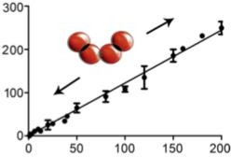
DNMT3A (nM)
Figure 14 : Activité en fonction de la concentration de DNMT3A

Question 20 : Au vu de vos connaissances et de la figure 14 quelle est la ou quelles sont les proposition(s) exacte(s) ?
Activité (nM.h⁻¹)
- L'activité portée en ordonnées est obligatoirement une Vmax
Ici, graphe activité = f([E]) = droite donc proportionnalité stricte ; de plus, concentrations saturantes des 2 substrats (énoncé).
C'est donc que l'équation de ce graphe est : Vmax=f([E])
- L'augmentation de concentration de DNMT3A favorise certainement la tétramérisation
Cf l'énoncé. On peut donc supposer qu'en augmentant la concentration de DNMT3A on augmente la proportion de formes tétramériques
- L'activité portée en ordonnée n'est pas une vitesse initiale de méthylation
La Vmax est une vitesse initiale mesurée à concentration saturante de substrat
- Les données présentées permettent de calculer la constante catalytique Chaque point expérimental est le couple (conc. DNMT3A ; Vmax) donc permet de calculer kcat ; et kcat = pente
- Le Km vis-à-vis du substrat utilisé augmente avec la concentration de DNMT3A
On ne peut pas estimer Km sur cette droite !

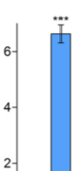
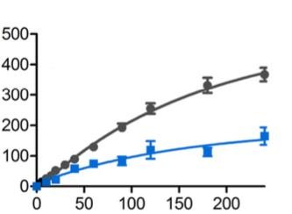
Des expériences ont enfin été réalisées avec la DNMT3A recombinante non mutée (DNMT3A) et le variant R882H recombinant (R882H) afin d'appréhender l'impact de cette mutation sur l'activité méthyltransférase (figure 15).
age 25 sur 28
A
DNMT3A
C
R882H
Temps (min)
B
Produit (nM)

Figure 15 :
A : Concentration de produit de méthylation en fonction du temps
B : Activité en fonction de la concentration d'ADN
C : Km vis-à-vis de l'ADN utilisé pour DNMT3A non mutée et le variant R882H

Question 21 : Au vu de vos connaissances et de la figure 15 quelle est la ou quelles sont les proposition(s) exacte(s) ?
- La vitesse initiale du variant est inférieure à celle de la DNMT3A non mutée à la concentration de substrat utilisée pour les courbes A
En 15A, 2 courbes primaires >> on peut mesurer pour chacune la vi=pente de la tg à la courbe à l'origine
- La courbe A a permis de déterminer les Km vis-à-vis du substrat utilisé C'est une courbe primaire et non une courbe secondaire sur laquelle on aurait pu estimer (et non déterminer) des Km
- L'Arginine-882 n'est pas impliquée dans la tétramérisation
Cf question précédente et énoncé : l'activité est maximale quand l'enzyme est un tétramère. L'activité du variant étant plus faible, on peut supposer que la mutation diminue la tétramérisation
- L'efficacité catalytique du variant est inférieure à celle de la DNMT3A non mutée
Efficacité catalytique = kcat/Km
Figure 15C, on voit que le Km du variant est supérieur à celui de l'enzyme non mutée >> Ceci suffit à expliquer une diminution de l'efficacité catalytique pour R882H.
L'activité étant plus faible, on a sans doute une diminution de kcat également
- Certains résidus d'acides aminés du site actif se trouvent très certainement au niveau de l'interface du tétramère
Site actif=site de liaison des substrats + site catalytique. Augmentation Km pour le variant et activité plus faible

Page 27 sur 28

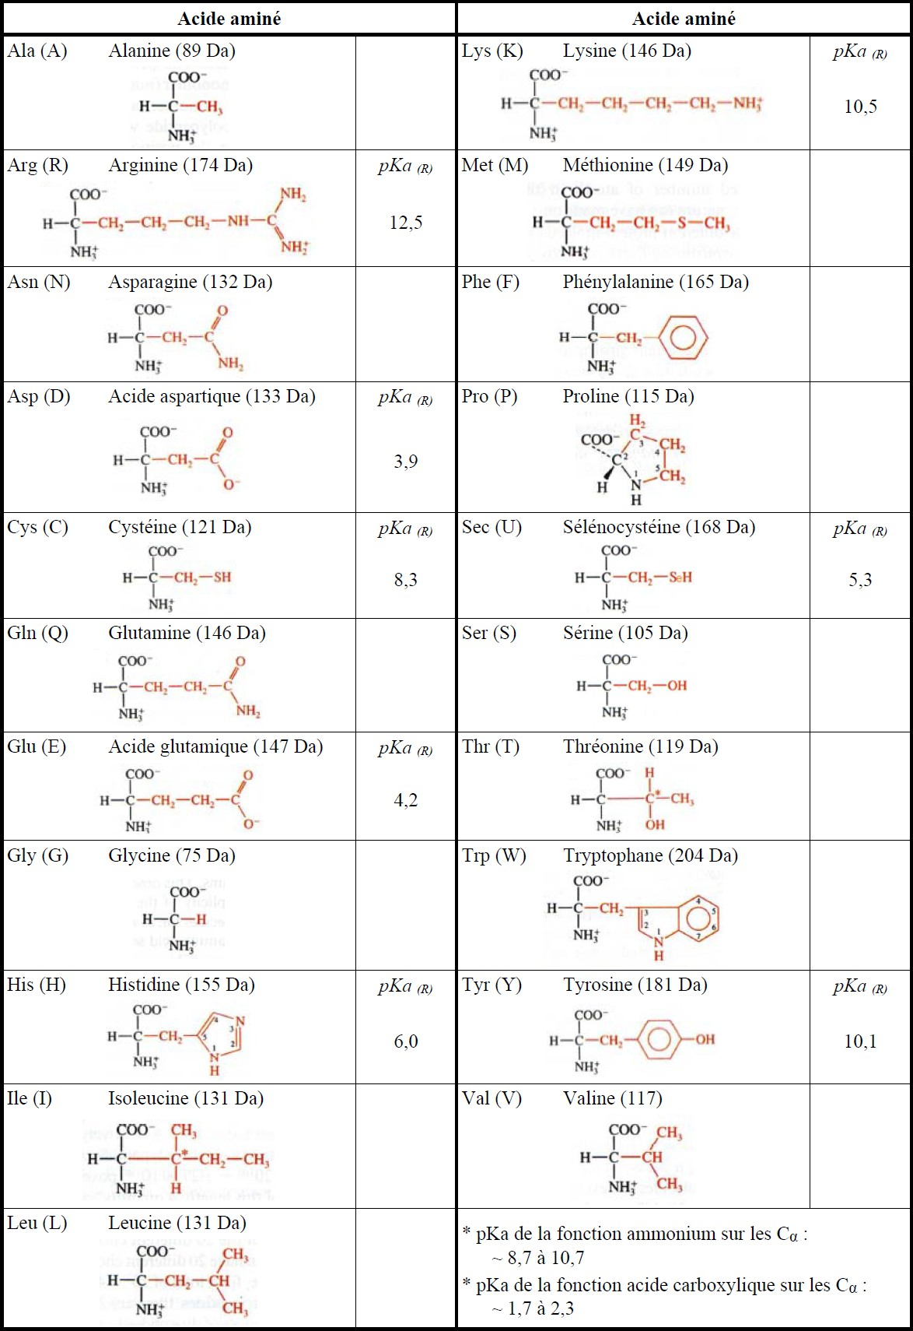
ANNEXE 1 : Acides aminés

ANNEXE 2 : Bases puriques et pyrimidiques
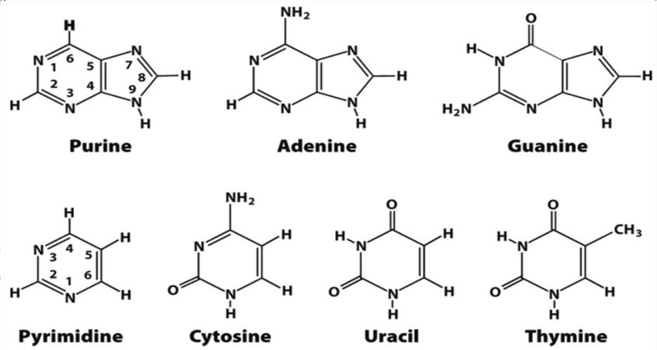

ANNEXE 3 : Code génétique
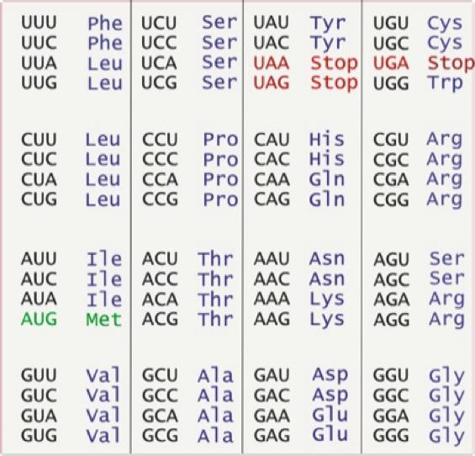

ANNEXE 4: Principales abréviations habituellement utilisées

ADN (Acide DésoxyriboNucléique), ARN (Acide RiboNucléique), A (adénine), G (guanine), T (thymine), C (cytosine), RT-PCR (réaction de transcription inverse et amplification par PCR), ADNc (ADN complémentaire), ARNm (ARN messager)
Fin du document

